# Game document

# BomberCraft

## Description

Le concept de notre jeu sera un croisement entre Bomberman et Minecraft avec un mode de jeu de capture de drapeau. Le monde sera constitué de cube destructible, comme le jeu Minecraft. Un drapeau se trouvera au centre du terrain de jeu et l’objectif du joueur est d’aller chercher le drapeau. Le joueur a la possibilité de poser des bombes pour détruire un ou des blocks et de récupérer les blocks détruits pour les reposer autre part sur la Map. Le drapeau sera présent au centre du plateau en hauteur. Le joueur devra donc détruire des blocks, les ramasser et les reposer pour créer un escalier pour atteindre le drapeau et le récupérer. Afin de gêner l’adversaire, le joueur pourra détruire sa structure (application du principe de gravité dans la stratégie), le pousser (pour le faire tomber d’une certaine hauteur par exemple ou dans le vide en dehors de la Map) et le tuer avec ses bombes. La mort d’un Joueur ne déclenche pas la fin du Jeu mais incrémente un compteur de morts.

## Level Design

Le terrain de jeu sera composé d’un sol indestructible constitué de bloc où évolueront les joueurs. Sur ce sol, des cubes destructibles sont placés. La caméra du joueur sera légèrement inclinée pour exploiter la 3d et pour faciliter les sauts des joueurs pour chercher le drapeau.

## Game Mechanics

Les actions du joueur seront :

* Se déplacer sur la carte.
* Poser des bombes pour détruire des blocs et/ou tuer l’adversaire.
* Récupérer les blocs détruits.
* Poser un block détruit et récupéré précédemment.
* Pousser l’adversaire si ce dernier est à portée.

## Liste des Pré-Fabs

Pour faciliter la production du jeu, il est nécessaire de définir des « préfabs ».

Voici une liste exhaustive de ces « préfabs » ainsi que la raison de leur nécessité :

* Les bombes : On aura besoin d’un game object de ce type car il faudra les créer dynamiquement pendant le jeu.
* Bomberman : Car lors d’un mode multi, il nous faudra les mêmes bomberman pour chaque joueur (la couleur variera).
* Les blocs : On aura besoin de blocs pour notre jeu qui auront les mêmes scripts affiliés mais qui pourront avoir des types différents (blocs de couleurs différentes ayant une résistance aux bombes différentes).
* Le drapeau : il vaut mieux faire ce préfab au cas où on voudrait créer plusieurs drapeaux de couleurs différentes. Cela peut également servir pour d’autres jeux.

Il se peut qu’au fil de l’évolution de notre jeu, de nouveaux préfabs deviennent nécessaires mais pour la version alpha, ceux-ci suffiront.

## Liste des scripts

- explosionSscript : le script gérant l'explosion des bombes (on utilisera surement le système de particule unity).

- dislocationScript : le script gérant la dislocation d'un bloc et lui permettant d'être ramassé par un joueur.

- playerUpdateScript : le script qui va permettre de mettre à jour les informations d'un utilisateur lors d'une partie (par exemple : nombre de bombes posées, nombre de morts, nombre de blocs ramassé, etc..)

- putBlocOnFrontScript : le script qui va permettre au joueur de poser un bloc en face de lui.

- putBombeScript : le script qui va permettre au joueur de poser une bombe en face de lui.

- movePlayerScript : le script qui va permettre de déplacer le joueur au clavier (surement associé à la caméra, sauf si on désire une vue à la 3ème personne, à tester).

- deathPlayerScript : le script qui va permettre de déclencher l'animation lorsqu'un joueur meurt.

- fallPlayerScript : le script qui va déclencher l'animation lorsqu'un joueur tombe en dehors du terrain. Ce script ne sera peut-être pas disponible lors de la version ALPHA.

- playerPushAnotherPlayerScript : Le script qui permet à un joueur de pousser un autre joueur à portée.

## Diagramme d’état (version ALPHA)

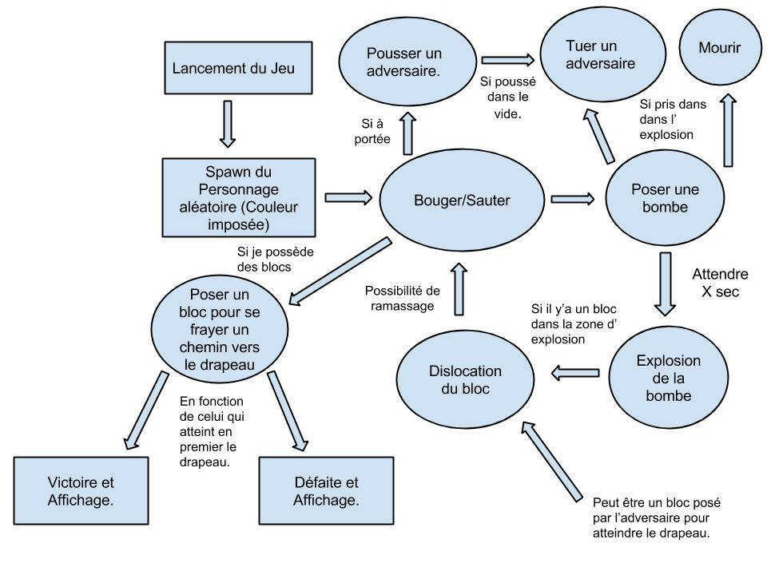

Nous avons envisagé qu'une partie est minuté. De ce fait, il se peut qu'à la fin du temps imparti, aucun joueur n'est atteint le drapeau. Dans ce cas, on regardera le nombre de mort pour déterminer le vainqueur. Dans le cas d'un ex-aequo parfait, la partie sera déclarée match nul.

Il se peut également que dans une version ultérieure, on envisage que le vainqueur dans ce cas est celui qui a la plus grande "structure" de bloc ou comme à la pétanque, que ce soit celui dont le dernier bloc posé est le plus "proche" du drapeau.